Методическая разработка воспитательного события
«Фестиваль «Город мастеров», посвящённый 300 – летию Екатеринбурга»
Актуальность представленной работы
Именно сегодня, как никогда, перед нашими гражданами стоит вопрос о необходимости изменения отношения людей к духовной и созидательной общественной жизни, и как следствие, обеспечение соответствующего воспитательного процесса. Одной из приоритетных задач Российской Федерации в сфере воспитания детей является развитие высоконравственной личности, разделяющей российские традиционные духовные ценности.[1] Задача воспитания состоит не только в формировании у детей традиционного культурного кода, но и в необходимости обновления воспитательного процесса, сочетающего в себе основополагающие дидактические принципы и новые образовательные технологии. Так, системно – деятельностный подход к социальной ситуации развития ребёнка предполагает усвоение знаний посредством действий. Как пишет А.Г. Асмолов «Дать способы культурного мышления — вот что необходимо сделать сегодня в мире, где поток информации безграничен»[2]. Усвоение культурного кода сообщества посредством детской деятельности в значимый личный опыт позволяет формировать ценностное отношение к себе, окружающим людям и миру.
Целевая аудитория воспитательного мероприятия: воспитанники старшего дошкольного возраста.
Цель: организовать специальные условия для детского и взрослого взаимодействия, получения детьми осмысленного и осознанного опыта причастности к жизни сообщества Екатеринбург.
Задачи:
- Актуализировать деятельность каждого ребёнка на фестивале: в игровой, художественной, театрализованной, двигательной деятельности по его выбору.
- Создать условия для развития активной жизнеутверждающей позиции в отношении смыслообразующих мотивов поведения детей.
- Способствовать самореализации детей посредством формирования культурных ценностей и идеалов, в соответствии с традициями.
- Воспитывать любовь у детей к малой Родине, посредством совместного празднования дня города Екатеринбург.

Планируемые результаты: воспитанники будут иметь практический опыт ценностно-смыслового отношения к окружающему миру; будет осуществлена возможность самореализации детьми, в соответствии с их выбором; будет создано единое воспитательное пространство, формирующее эмоционально-ценностное отношение к событию – дню города Екатеринбург;
Методы и приемы:
- Игровые: творческие, сюжетно – ролевые, упражнения – имитации, сюрприз.
- Наглядные – наблюдение, показ образца, показ способа действия, рассматривание иллюстрации, плакатов, символики.
- Словесные – пояснение, объяснение, вопросы
- Практические – этюд, упражнение по заданному образцу, оценка полученных результатов
Материалы и оборудование:
афиша – анонс творческого образовательного события «Я расту в Екатеринбурге»;
символ – обозначение мастерской: коллажиста, скульптора, актёра, художника, спортивная арена;
бейджики – маршрутизаторы мастерских;
воздушные шары и праздничные растяжки – флажки;
воздушные шары для запуска в качестве праздничного салюта;
бутылочки с питьевой водой для детей;
влажные салфетки;
чемодан с игрушками – дуделками;
столы;
корзины для мусора;
музыкальный центр с колонками;
сборник детских песен;
Аудиозапись песни «Мой город» на муз. И. Ортнер сл. И.Кутепова;
Аудиозапись песни «День рождения Барбарики» муз. и слова М.Жукова.
Материалы и оборудование мастерской актёра: ширма, вешалка – штанга для одежды напольная, музыкальная колонка с блютузом и флешкой, костюмы и реквизит для сценки «Сборы на день города: сотовый телефон, _парики, солнцезащитные очки, дамские сумочки, бижутерия детская, аудиозапись песни «Мой город» муз. И. Ортнер сл. И.Кутепова, аудиозапись песни «День рождения Барбарики» муз. и сл. М.Жукова.
Материалы и оборудование мастерской дизайнера: рулон обоев, цветные обложки журналов, предметные картинки: изображение флоры и фауны Среднего Урала, плотины, знаковой архитектуры города, клей карандаш по количеству детей, гуашь, малярные кисти, наборы фломастеров и карандашей.
Материалы и оборудование мастерской художника: рулон плёнка стрейч, бумага для рисования, гуашь, цветные карандаши, фломастеры, печати из картофеля, трафареты цифр 300, машин, цветов, геометрических фигур, пупырчатая плёнка.
Материалы и оборудование мастерской скульптора: наборов цветного воздушного пластилина по 10 цветов, стеки, макет города, слепленный из пластилина: дома, река, мост, машины, люди, клумбы; сувенир «Ящерка» и ящерка из пластилина.
Материалы и оборудование мастерской «Спортивная арена»: портреты спортсменов – А. Шипулина, Ю. Прилукова, Ю. Липницкой, эмблема видов спорта: биатлон, плавание, фигурное катание, обручи, разрезанный на части герб города – 2 экземпляра, корзины под мячи, мячи разного размера, треноги для установки портретов.
Этап | Деятельность воспитателей | Деятельность детей | Место проведения
Подготовительный | Экскурсии детей с родителями по городу в преддверии празднования дня города;  Организация выставки детских рисунков на тему «Мой Екатеринбург» на территории МБДОУ № 384;  Заучивание песни «Мой город» на муз. И. Ортнер сл. И.Кутепова;  Анонс предстоящего мероприятия в виде афиши на территории дошкольного учреждения;  Подготовка мастерских к проведению фестиваля. |  | МБДОУ – детский сад № 384
Основной | 1.Заведующий МБДОУ: - Здравствуйте, дети! Здравствуйте, уважаемые родители! Сегодня удивительный и радостный для всех нас день – день рождения любимого города Екатеринбург. На праздник принято дарить подарок. Предлагаю поздравить наш Екатеринбург увлекательными событиями, хорошим настроением! Вы пришли на фестиваль «Город мастеров». Вместе с вами в мастерских будут заниматься Мастерицы(представить)  Вы сами выберите бейджики с изображением той мастерской, где вам больше всего хочется очутиться и попробовать себя в роли мастера! Удачи!  2.Мастерица «Скульптор»  - А сейчас нам нужно познакомиться! Я скажу: раз, два, три, своё имя назови!  3. Мастерица «Спортивная арена» -Ребята, мы познакомились, сейчас нужно поздороваться!  4.Мастерица «Художник»: - Ребята, мы подготовили для вас сюрпризы, но кто –то решил подшутить, чемодан с сюрпризом спрятал, но оставил для нас разрезанную на кусочки карту, и сказал, что найти по карте сюрприз можно только поработав в мастерской! Как вы думаете, справимся!? | 1.Дети определяются с выбором мастерской, закрепляют соответствующий символ  2.Дети играют в коммуникативную игру, называют своё имя.  3.Дети играют в коммуникативную игру. Под весёлую музыку двигаются, по окончании музыки здороваются теми частями тела, какие назовут(ладошки, пяточки, коленки, локти и т.д.)  4. Дети расходятся по мастерским. | Спортивная площадка
Мастерская актёра | 1 Этюд «Праздничный торт»  2 Объявление о создании и обсуждении концертной программы:  - песенный номер;  - шутливая сценка;  - танцевальный номер  3 Заучивание припева песни «Мой город» на муз. И. Ортнер сл. И.Кутепова; повторение куплета песни «Мой город» на муз. И. Ортнер сл. И.Кутепова.  Пение песни «Мой город» с движениями и несложными перестроениями.  4 Шутливая сценка «Сборы на день города». Обсуждение с детьми, деление сценки на эпизоды и пересказ их с детьми, работа над отдельными эпизодами в форме этюдов с текстом. Репетиция отдельных сцен, работа над выразительностью речи. Репетиция всей пьесы целиком с использованием реквизита.  5 Танцевальный номер  муз. и сл. М. Жукова  «День рождения Барбарики».  Разъяснение содержания танца, характера движений. Прослушивание музыкального сопровождения танца. Показ отдельных движений и переходов.  Отвечает на вопросы.  Разучивание всех движений под музыку. | 1.Дети участвуют в театрализованной игре.  2.Обсуждение программы. Предложение своих идей, номеров.  3. Дети заучивают припев песни;  Припоминают куплеты песни.  Дети поют песню под фонограмму.  Дети повторяют движения и несложные перестроения под фонограмму песни.  4. Дети принимают участие в обсуждении, выбирают роль, повторяют текст, выполняют движение, жест, соответствующий играемой сцене.  5 Дети слушают разъяснение, музыкальное сопровождение,  задают вопросы.  Повторяют движения за воспитателем.  Дети разучивают все движения танца под музыку.  За выполненное задание «мастера» и «мастерицы» получают фрагмент общей карты | Игровая площадка  «Мастерская актёра»
Мастерская дизайнера | 1 Наметить контуры реки Исеть: исток, берега.  2. Раскрасить соответствующим цветом гуаши.  3. Заполнить берега изображениями флоры и фауны бассейна реки.  4.Определить реку Исеть как градообразующую – установить плотину, завод, человеческое жильё. | 1. На рулоне бесцветных обоев дети рисуют русло реки.  2. Раскрашивают в определённые цвета воду и берега малярными кистями.  3. Наклеивают по берегам растения и животных, живущих на Среднем Урале.  4. Нарисованную реку перегораживают «плотиной» из веточек, скреплённых между собой пластилином. На левый берег приклеивают изображение завода и вокруг него жильё.  За выполнение задания «мастера» и «мастерицы» получают фрагмент общей карты. | Игровая площадка  «Мастерская дизайнера»
Мастерская художника | 1. Раскрасить разными цветами, используя различные техники шаблон цифры 300.  2. Раскрасить фломастерами схему города.  3 Нарисовать на плёнке  городскую улицу.  4. Украсить городскую клумбу цветами вилкой.  5. Изобразить пейзаж с использованием пупырчатой плёнки.  6 Нарисовать ящерку оттиском печати | 1. Раскрашивают разными цветами шаблон цифры 300.  2. Раскрашивают фломастерами схему города, выбирая соответствующие цвета и не нарушая контуры предметов.  3 На натянутой пищевой плёнке с помощью гуаши изображают дома, проезжую часть, транспорт, реку Исеть, фонтан «Каменный цветок».  4. Используя пластиковую вилку в качестве инструмента изображают цветы.  5. Пупырчатой плёнкой изображают пейзаж по замыслу.  6. Изображают ящериц оттиском печати из картофеля, выделяя голову треугольной формы, овальное туловище, лапы.  За выполнение задания «мастера» и «мастерицы» получают фрагмент общей карты. | Игровая площадка  «Мастерская художника»
Мастерская скульптора | 1 Ответить на вопрос «Что мы Родиной зовем?»  2 Рассмотреть макет миниатюрного города из воздушного пластилина.  3 Лепка из воздушного пластилина то, что наполняет наш город – люди, дома, машины, деревья, цветы и т.д. | 1 Слушают вопрос и отвечают на него.  2. Рассматривают и обсуждают представленный макет города.  3 Лепят из воздушного пластилина предмет или несколько для наполнения макета миниатюрного города.  За выполнение задания «мастера» и «мастерицы» получают фрагмент общей карты. | Игровая площадка  «Мастерская скульптора»
Мастерская Спортивная арена | 1 Ответить на вопрос: каких знаменитых на весь мир спортсменов из г. Екатеринбург вы знаете?  1. Эстафета «Цветы для чемпионов»  2.Эстафета «Соберём герб города»  3. Эстафета «По улицам города»  4. Эстафета «Салют» | Дети слушают и отвечают на вопрос.  Дети выполняют задания эстафеты.  За выполнение задания «мастера» и «мастерицы» получают фрагмент общей карты | Игровая площадка  «Спортивная арена»
Заключительный | 1 Сбор участников на площадке.  2. Составить карту из фрагментов.  3. Определить по карте место, где спрятан чемодан с сюрпризом.  4 Поиск и нахождение чемодана  5. Раздать дуделки в качестве подарка.  6. Мастерица «Актёр»  - Ребята, на день города устраивается праздничный концерт!  Мы поддерживаем замечательную традицию и приглашаем вас на свой концерт!  Дети, занимающиеся в актёрской мастерской своими силами показывают концерт.  7. Заведующий:  - Спасибо, за замечательный концерт! На праздновании дня города есть ещё одна замечательная традиция – праздничный салют!  Запуск в небо воздушных шаров с пожеланиями. | 1 Дети собираются вместе на спортивной площадке с фрагментами карты.  2. Составляют карту  3. Находят изображение красного крестика, обозначающего места сокрытия клада.  4. Соотносят схему с реальным расположением объектов на участке.  5. Дудят в дуделки, выражая радость.  6. Дети смотрят концерт.  7. Дети запускают в небо воздушные шары с пожеланиями родному городу. | Спортивная площадка

Используемая литература:
1 Стратегия развития воспитания в Российской Федерации на период до 2025 года (утв. распоряжением Правительства РФ от 29 мая 2015 г. N 996-р)
2 А.Г.Асмолов «Системно-деятельностный подход к разработке стандартов нового поколения//Педагогика. - 2009. - №4. – С. 18 -22.
3 Куликовская И. Э. Технология интегрированного праздника: Практическое пособие для методистов и воспитателей дошкольных образовательных учреждений, учителей начальных классов, студентов, слушателей ИПК. - Ростов н/Дону: Учитель, 2003. - 128 с.

Приложение 1
«Мастерская актёра»

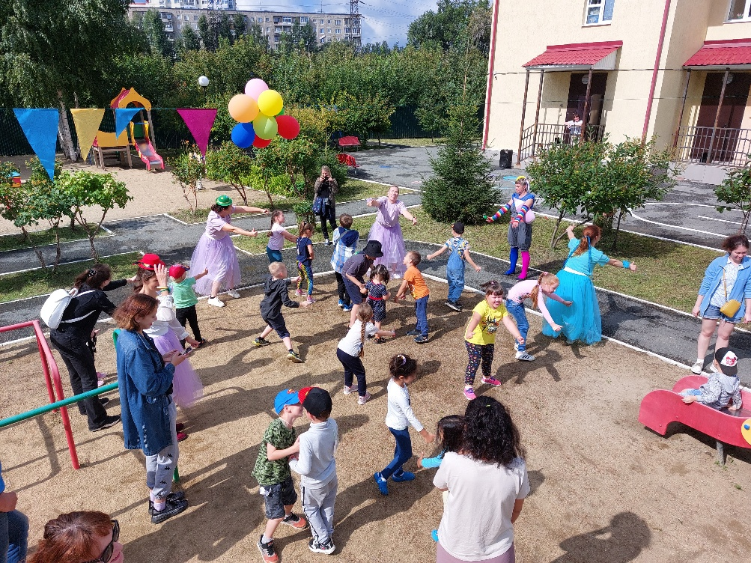
Вы находитесь в мастерской актёра. Здесь создаются разные чудеса!
Актёры умеют петь, танцевать, разыгрывать разные сценки. На праздниках они просто необходимы! Мы с вами можем подготовить праздничную программу на день города Екатеринбург и показать её остальным ребятам. А для начала испечём торт, ведь на день рождения имениннику его обязательно дарят.
Задание 1. Испечь на день города праздничный торт.
Этюд «Праздничный торт» Взрослый из хоровода отпускает руку ребёнка и закручивает всю цепочку вокруг своей оси.
- С какой начинкой получился торт? Дети придумывают начинку для торта.
- На праздничном торте в честь дня рождения любимого города надо зажечь свечи! Поднимите руку вверх. Дети поднимают руки.
Задание 2. Составить концертную программу.
Чтобы концерт был интересным нужно включить в него песни, танцы и шутки. Ребята, какие танцы и шутки вы можете предложить?
Задание 3. Заучить припев песни и припомнить выученные ранее куплеты песни «Мой город» на муз. И. Ортнер сл. И.Кутепова. Пение песни с выполнением несложных движений под фонограмму.
Задание 4. Инсценировать шутливую сценку «Сборы на день города».
Мизансцена: мальчики стоят полукругом лицом к зрителю, девочки в определённый момент появляются на сцене, встают между мальчиками, лицом к зрителю. Актёры – 1, 2, 3, 4 мальчик, 1, 2, 3, 4 девочка.
Сценарий сценки:
1 мальчик: День города сегодня,
Праздник все мы ждём!
Но, где девчонки наши? Осматривается кругом
Без них мы не пойдём! Руки сложены на груди, нога отставлена
2 мальчик: Надо срочно разыскать! Поднимает палец вверх. Достаёт из кармана сотовый телефон
Алло, полиция?
Потерялись девочки
Из нашего детского сада!
Как звать?(перечисляет имена)
Спасибо. Отключает телефон.
Будут искать. С собаками. Растерянно
3 мальчик: Надо звонить в магазин игрушек, Подходит ко 2 мальчику, забирает сотовый телефон, объясняя:
Опять кукол покупают!
Алло, здравствуйте, магазин игрушек?
К вам девочки из нашего садика заходили?
Нет!? Спасибо.
Мальчик разводит руками:
Там их нет!
4 мальчик: Я, кажется, знаю где их искать! Обрадованно
Алло! Здравствуйте! Салон красоты?
К вам девочки из нашего садика приходили?
Сделали прически и ушли? Спасибо. Растерянно передаёт сотовый телефон 1 мальчику.
Под музыку дефилируя входят девочки, проходят круг и встают рядом с мальчиками. Мальчики заворожённо смотрят на девочек.
1 девочка: Мы старались, наряжались Показывает рукой на своё платье.
Вы, конечно же, заждались!
1 мальчик: Ждали долго, что скрывать.
Даже стали переживать.
2 девочка Причёски наши – высший класс! Вертит головкой, демонстрируя причёску
2 мальчик Конечно, рады мы за вас! Хмурится
Чуть не ушли одни на праздник!
3 девочка Какой же ты проказник! Качает в осуждении головой
На наши платья бросьте взгляд! Требовательно
От Султановой наряд! Произносит и задирает нос.
3 мальчик Нигде не встречали девчонок мы краше! Восхищённо
4 девочка Пойдешь со мной на праздник, Саша? Обращается, улыбаясь к мальчику.
4 мальчик Мы будем петь и танцевать
С днём города всех поздравлять!
Актёры берутся за руки и ровной цепочкой выходят на поклон.
Задание 5. Разучить танцевальные движения под муз. и сл. М. Жукова «День рождения Барбарики».
Ребята, на дне рождения всегда веселятся, поэтому на нашем празднике танец будет весёлый, заводной, движения ритмичные. Прослушайте музыку и подумайте какие движения подойдут? Слушание песни «День рождения Барбарики». Я предлагаю вам по очереди показать движения, которые подойдут. Теперь, когда движения для танца выбраны нужно их повторить вместе.

Приложение 2
«Мастерская дизайнера»

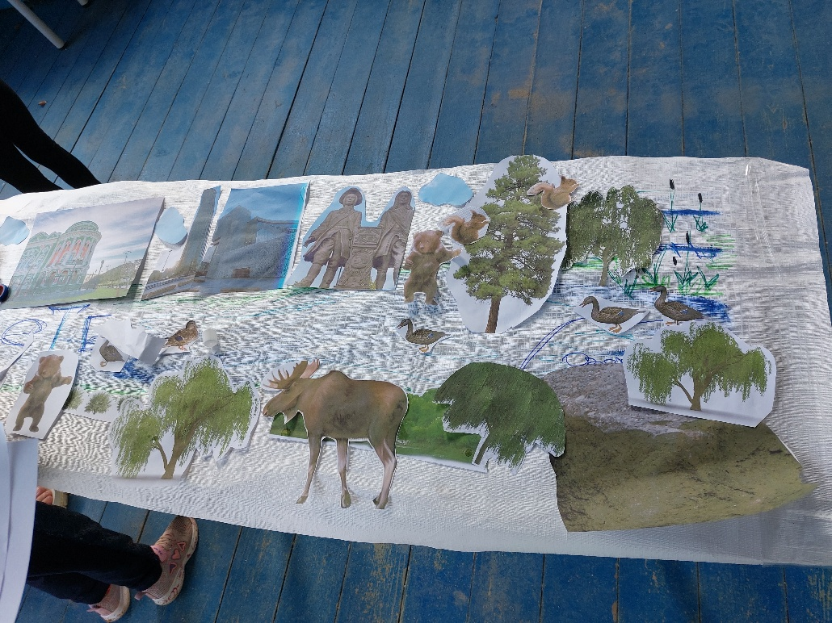
Жила – была река, и звали её Исеть. По её берегам селились люди. На том месте где находится стадион «Динамо» жили древние люди, там нашли глиняную посуду сделанную без гончарного круга. Ребята, давайте нарисуем реку Исеть на рулоне обоев, будет она у нас длинная - длинная.
Задание 1 Нарисовать исток реки.
От истока река расширяется. Несёт она свои воды всё дальше и дальше. Давайте обозначим берега, они у реки пологие. А на берегу встречаются невысокие скалы.
Задание 2 Раскрасить реку и её берега гуашью.
Как живая теперь реченька течёт – журчит вода, колышутся травы по её берегам. Не хватает только деревьев да кустарников, скал, животных и рыб.
Задание 3 Составить коллаж с использованием цветной бумаги, журнальных листов, изображений флоры и фауны Среднего Урала.
На столе лежат страницы от журналов. Чтобы изобразить скалы, можно смять кусочек страницы с подходящим цветом – серым, коричневым, рыжим, и приклеить к тому месту где они намечены. По берегам реки приклеим изображения сосен, берез, ивы, вербы. Ребята какие животные живут в наших лесах? Наклейте по берегу тех животных, что обитают на её берегах. И не забудьте про птиц.
Кроме животных и птиц нужно добавить ещё и рыб, обитающих в её водах. Есть среди нас рыбаки, которые их назовут!? Добавим щуку, леща и толстолобика. Попробуйте самостоятельно среди картинок с рыбами найти только этих. Нашли?! Запускаем в воду!
Задание 4 Построение плотины
Текла себе реченька, текла пока люди не придумали запрудить реку и поставить возле плотины завод.
Мы с вами тоже сделаем плотину из палочек, закрепим пластилином.
Вода начала скапливаться и её силу стали применять на построенном рядом заводе. Приклеим изображение завода рядом с плотиной. Люди стали селиться рядом, так и возник наш Екатеринбург. Если хотите можете нарисовать свои домики и приклеить рядом.

Приложение 3
«Мастерская художника»

Люди, живущие на нашей земле во все времена старались украсить свой дом, свою одежду. Три столетия уральские мастера создают свои творения из камня, дерева, глины, металла. Я предлагаю вам также стать мастером в мастерской художника и создать красивые картины своими руками. Три столетия – для города это не много, а прославился он далеко за пределами нашей страны.
Задание 1 Разукрась цифру триста разными цветами в разной технике.
Разукрасить шаблон цифры 300, используя различные материалы и любые художественные техники.
Задание 2 Раскрась фломастерами схему города.
Задание 3 Нарисуй на плёнке городскую улицу твоей мечты.
Нарисовать на поверхности натянутой пищевой плёнки, расположенной вертикально улицу. Могут рисовать одномоментно несколько детей, свободно передвигаясь.
Задание 4. Укрась городскую клумбу цветами.
Нанести краски на зубцы пластиковой вилки - рисование способом примакивания.
Задание 5. Городской пейзаж. Изобразить пейзаж с использованием пупырчатой плёнки.
Задание 6. Нарисуй ящерку оттиском печати.
Нарисовать ящерицу оттиском печати из картофеля.
Нанести на участок пупырчатой плёнки нужной краски - рисование способом примакивания

Приложение 4
«Мастерская Скульптора»

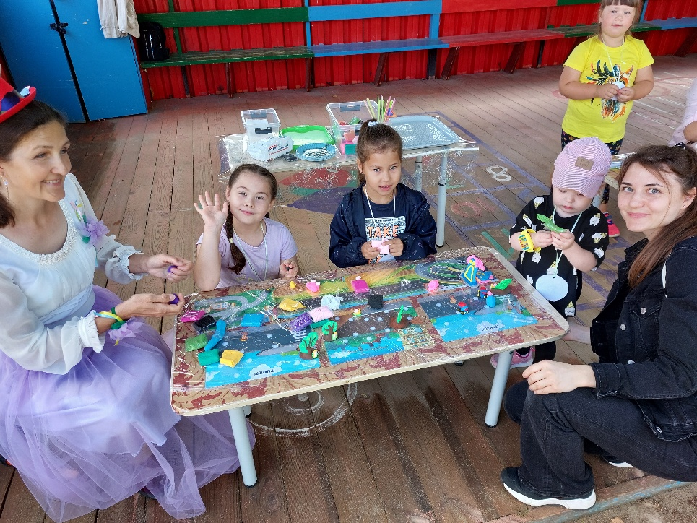
В нашем городе много скульптур. Назовите, какие вы знаете? А ещё в нашем городе есть памятник «Седой Урал» .Он изображает мужественного кузнеца, который держит меч в руке. Этот памятник символизирует вклад уральцев в общую победу над фашизмом. На плотинке установлен бюст П. П. Бажова – уральского сказочника. Его герои тоже трудились, высекали из камня красивые и нужные вещи. Кого вы можете назвать?
Задание 1 «Что мы Родиной зовем?»
Что мы Родиной зовем? Край, где мы с тобой живём! Выяснить чем отличается красивый город от не красивого. Определить, что нужно сделать, чтобы город изменился?
Задание 2 Рассмотреть макет миниатюрного города из воздушного пластилина. Обсудить, что ещё необходимо добавить для удобной жизни в нём.
Задание 3 Слепить из воздушного пластилина то, что наполняет наш город – людей, дома, памятники, машины, деревья, цветы и т.д.
Задание 4 Лепка ящерки из сказа Бажова «Малахитовая шкатулка»
Вспомнить персонажей сказа. Вылепить ящерку используя подходящие цвета пластилина.

Приложение 5
«Мастерская Спортивная арена»

Город Екатеринбург прославлен на весь мир спортсменами, которые в нём родились и тренировались! Я покажу эмблемы видов спорта, а вы его назовите. Эта эмблема обозначает биатлон. Назовёте знаменитого биатлониста – земляка!? Это Антон Шипулин – биатлонист. Эта эмблема обозначает плавание. В этом виде спорта наш Екатеринбург прославил Юрий Прилуков! А эту эмблему вы назовёте без труда – это фигурное катание, его представляет олимпийская чемпионка Юлия Липницкая! Когда - нибудь и вы пр
Задание 1 Эстафета «Цветы для чемпионов»
По команде участник с цветком бежит вперед, обегая змейкой стойки и «сажает» в обруч цветок, возвращаясь назад к своей команде. Как только клумба будет «засажена цветами», бежит последний участник с лейкой и «поливает» цветы.
2. Эстафета «Соберём герб города»
По команде участник берет одну часть пазла и бежит к столу, оставляя его там, возвращается. Следующие участники, пытаются собрать герб города, побеждает та команда, которая быстро и верно его собрала.
3 Эстафета «По улицам города»
Команды, змейкой проходят между стоек. Побеждает та команда, которая быстрее пройдет эстафету и не столкнет ни одну стойку.
4. Эстафета «Салют
По сигналу «Салют», команды собирают разбросанные мячи, каждая в свою корзину, кто больше соберёт.

